**Министерство образования и науки Российской Федерации**

**федеральное государственное автономное образовательное учреждение высшего образования**

**“НАЦИОНАЛЬНЫЙ ИССЛЕДОВАТЕЛЬСКИЙ**

**УНИВЕРСИТЕТ ИНФОРМАЦИОННЫХ ТЕХНОЛОГИЙ,**

**МЕХАНИКИ И ОПТИКИ”**

**ФАКУЛЬТЕТ СРЕДНЕГО ПРОФЕССИОНАЛЬНОГО ОБРАЗОВАНИЯ**

**ОТЧЕТ**

**по Лабораторной работе № 2**

**«АНАЛИЗ ДАННЫХ. ПОСТРОЕНИЕ ИНФОЛОГИЧЕСКОЙ МОДЕЛИ ДАННЫХ БД»**

Специальность 09.02.07 «Информационные системы и программирование»

ПМ.02 «Осуществление интеграции программных модулей»

МДК.02.02 «Основы проектирования баз данных»

Тема 2.1 «Проектирование и реализация баз данных»

|  |  |
| --- | --- |
| Преподаватель:  Говоров А. И.  «18» ноября 2020г.  Оценка: | Выполнил:  студент группы Y2334  Исхаков Г.Т. |

Санкт-Петербург

2020/2021

**Цель работы**

Овладеть практическими навыками проведения анализа данных системы и

построения инфологической модели данных БД.

**Задание 7**

Создать программную систему, ориентированную на администрацию птицефабрики и позволяющую работать с информацией о работниках фабрики и об имеющихся на ней курах.

О каждой курице должна храниться следующая информация: вес, возраст, порода, количество ежемесячно получаемых от курицы яиц, а также информация о местонахождении курицы. Сведения о породе включают в себя: название породы, среднее количество яиц в

месяц (производительность) и средний вес, номер рекомендованной и содержание диеты.

Диеты могут меняться в зависимости от сезона. Птицефабрика имеет несколько цехов. В каждой клетке может находиться несколько куриц. Код клетки, где находится курица, характеризуется номером цеха, номером ряда в цехе и номером клетки в ряду. Курицы могут пересаживаться из клетки в клетку. Директор птицефабрики может принять или уволить работника. О работниках птицефабрики в БД должна храниться следующая информация: паспортные данные, зарплата, договор о трудоустройстве, данные об увольнении, закрепленные за работником клетки. Не должно быть куриц, не обслуживаемых не ни одним работником. Количество куриц может изменяться как в большую, так и в меньшую сторону, в отдельные моменты времени часть клеток может пустовать.

Директору могут потребоваться следующие сведения:

1) Какое количество яиц получают от каждой курицы данного веса, породы,

возраста?

2) В каком цехе наибольшее количество кур определенной породы?

3) Среднее количество яиц, которое получает в день каждый работник от

обслуживаемых им кур?

4) Сколько кур каждой породы в каждом цехе?

5) Какова для каждой породы разница между показателями породы и средними

показателями по птицефабрике?

Требуется сформировать отчет о работе птицефабрики за прошедший месяц. Отчет должен включать следующую информацию: количество яиц, куриц и средняя производительность по каждой породе по цехам, общее количество кур на фабрике, общее количество яиц, полученное птицефабрикой за отчетный месяц.

**Выполнение**

1. Программная система птицефабрики
2. Нотация Питера Чена:

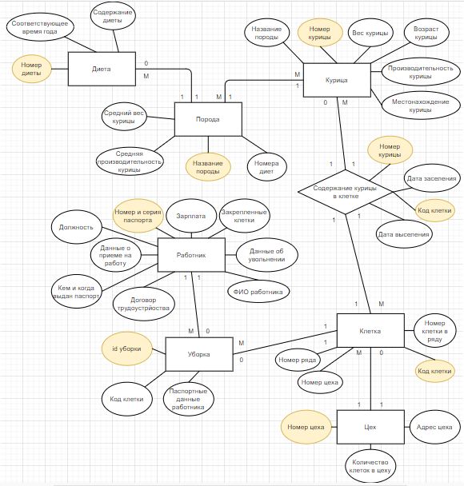

1. Нотация IDEF1X:

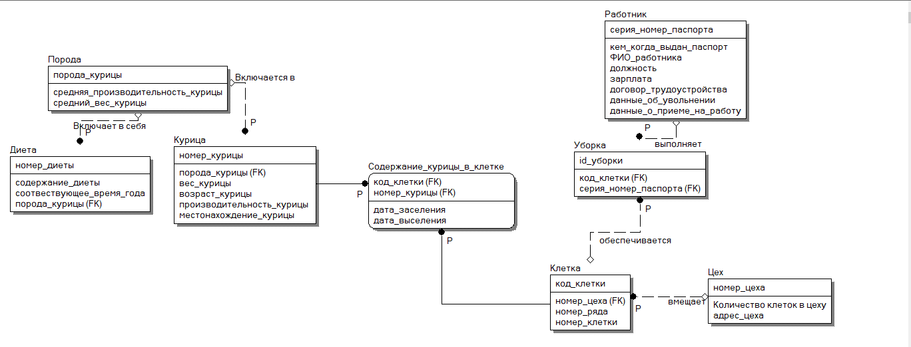

1. Таблица 1. Описание атрибутов сущностей

|  |  |  |  |  |  |  |
| --- | --- | --- | --- | --- | --- | --- |
| **Наименование атрибута** | **Тип** | **Первичный ключ** | | **Внешний ключ** | **Обязательность** | **Ограничения целостности** |
| **Собственный** | **Внешний** |
| **1** | **2** | **3** | **4** | **5** | **6** | **7** |
| 1. Диета | | | | | | |
| Номер диеты | Integer | + |  |  | + | Уникален,  необходимо  обеспечить  автомати-  ческую  генерацию  значения |
| Содержание диеты | string |  |  |  | + | Необходимо прописать рацион |
| Соответствующее время года | string |  |  |  |  | Выбрать из списка |
| 1. Порода | | | | | | |
| Порода курицы | String | + |  |  | + | Выбрать из списка |
| Номер диеты | Integer |  | + |  | + | Автоматически сгенерировать уникальный ключ |
| Средняя производительность курицы | Float |  |  |  |  | Произвести расчет |
| Средний вес курицы | Float |  |  |  |  | Произвести расчет |
| 1. Курица | | | | | | |

|  |  |  |  |  |  |  |  |  |  |  |  |  |
| --- | --- | --- | --- | --- | --- | --- | --- | --- | --- | --- | --- | --- |
| **1** | | **2** | **3** | | **4** | | **5** | | **6** | | **7** | |
| Номер курицы | | Integer | + | |  | |  | | + | | Автоматически сгенерировать уникальный ключ | |
| Порода курицы | | string |  | | + | |  | | + | | Выбрать из списка | |
| Вес курицы | | Float |  | |  | |  | | + | | Указать | |
| Возраст курицы | | Integer |  | |  | |  | | + | | Указать | |
| Производительность курицы | | float |  | |  | |  | | + | | Произвести подсчет | |
| Местонахождение курицы | | string |  | |  | |  | | + | | Отследить | |
| 1. Содержание курицы в клетке | | | | | | | | | | | | |
| Код клетки | | Integer |  | |  | | + | | + | | Сгенерировать уникальный ключ | |
| Номер курицы | Integer | | |  | |  | | + | | + | | Сгенерировать уникальный ключ |
| Дата заселения | Date | | |  | |  | |  | | + | | Указать дату |
| Дата выселения | Date | | |  | |  | |  | | + | | Указать дату |
| 1. Клетка | | | | | | | | | | | | |
| Код клетки | Integer | | | + | |  | |  | | + | | Составить из указанных данных |
| Номер цеха | Integer | | |  | | + | |  | | + | | Указать |
| Номер ряда | Integer | | |  | |  | |  | | + | | Указать |
| Номер клетки | Integer | | |  | |  | |  | | + | | Указать |
| 1. Цех | | | | | | | | | | | | |
| Номер цеха | Integer | | | + | |  | |  | | + | | Указать |
| Количество клеток в цеху | Integer | | |  | |  | |  | | + | | Указать |
| Адрес цеха | String | | |  | |  | |  | | + | | Указать |
| 1. Уборка | | | | | | | | | | | | |
| Id уборки | Integer | | | + | |  | |  | | + | | Сгенерировать уникальный ключ |

|  |  |  |  |  |  |  |
| --- | --- | --- | --- | --- | --- | --- |
| **1** | **2** | **3** | **4** | **5** | **6** | **7** |
| Код клетки | Integer |  | + |  | + | Указать |
| Паспортные данные работника | String |  |  |  | + | Предоставить |
| 1. Работник | | | | | | |
| Паспортные данные работника | String | + |  |  | + | Предоставить |
| Зарплата | Integer |  |  |  | + | Указать |
| Договор трудоустройства | String |  |  |  | + | Предоставить |
| Данные об увольнении | Boolean |  |  |  | + | Подтвердить |
| 1. Трудовой договор | | | | | | |
| Номер трудового договора | Integer | + |  |  | + | Сгенерировать уникальный ключ |
| Паспортные данные работника | String |  |  | + | + | Предоставить |
| ФИО директора | String |  |  | + | + | Указать |
| 1. Директор | | | | | | |
| ФИО директора | String | + |  |  | + | Указать |
| Паспортные данные директора | string |  |  |  | + | Предоставить |

1. Типовые запросы:
2. Какое количество яиц получают от каждой курицы данного веса, породы, возраста?

Для обработки этого запроса необходимо обратится к сущности “Курица”, и сопоставив атрибуты веса, породы и возраста посмотреть на атрибут производительности.

1. В каком цехе наибольшее количество кур определенной породы?

Для обработки этого запроса необходимо обратиться к сущности “Содержание курицы в клетке” и выявить интересующие нас клетки, после чего обратиться к подходящим экземплярам сущности “Курица” и определить атрибут породы.

1. Среднее количество яиц, которое получает в день каждый работник от обслуживаемых им кур?

Для обработки этого запроса необходимо обратиться к сущности “Работник” и через связи с сущностями “Уборка” и “Клетка” перейти к сущности “Содержание курицы в клетке”, где с помощью атрибута код клетки мы выявляем интересующие нас экземпляры сущности “Курица”, после чего смотрим на атрибут производительности.

1. Сколько кур каждой породы в каждом цехе?

Для обработки данного запроса необходимо обратиться к сущности “Цех”, через сущность “Клетка” перейти к сущности “Содержание курицы в клетке”, а затем подсчитать различные атрибуты порода у сущности “Курица”.

1. Какова для каждой породы разница между показателями породы и средними показателями по птицефабрике?

Для обработки этого запроса необходимо обратиться к сущности “Курица” и посчитать среднюю производительность всех экземпляров, после чего обратиться к сущности “Порода” и для каждого экземпляра выявить разницу в значении средней производительности данной породы и показателей птицефабрики.

**Вывод**

В ходе работы были получены практические навыки проведения анализа данных системы и построения инфологической модели данных БД.